UNIVERSITAS NEGERI YOGYAKARTA
FAKULTAS TEKNIK
PROGRAM STUDI TEKNIK INDUSTRI

LAPORAN PRAKTIKUM
APLIKASI WEB DAN MOBILE
Semester Genap 2025/2026

MODUL 2– CSS Dasar & Styling

Nama Mahasiswa | : | Shannaz Fairuz
NIM | : | 23051430020
Kelas | : | A1
Tanggal Praktikum | : | 14 Februari 2026
Dosen Pengampu | : | Dr. Eng. Ir. Aji Ery Burhandenny, S.T., M.AIT.

A. IDENTITAS & INFORMASI MODUL

Mata Kuliah | Aplikasi Web dan Mobile
Kode Modul | Modul 2 (Pertemuan 2_)
Topik Utama | Pengenalan Pemrograman Web & HTML Dasar
Sub-Topik | Struktur halaman web, elemen HTML semantik, dan formulir dasar.
Durasi Praktikum | 340 Menit
Tanggal Praktikum | 14 Februari 2026
Nama Mahasiswa | Shannaz Fairuz
NIM | 23051430020
Kelas | A1

B. TUJUAN PEMBELAJARAN
Tuliskan tujuan pembelajaran yang ingin dicapai pada modul ini, sesuai dengan yang tertera di Manual Praktikum.

1 | Memahami cara kerja CSS untuk mempercantik antarmuka pengguna (UI).
2 | Mampu memanipulasi warna, font, dan ukuran elemen.
3 | Menguasai konsep Box Model (Margin, Border, Padding) untuk tata letak.
4 | Menerapkan CSS pada formulir agar terlihat profesional dan mudah digunakan.

C. ALAT DAN BAHAN

No. | Nama Alat / Bahan / Aplikasi | Versi / Spesifikasi | Keterangan
1 | Visual Studio Code (VS Code) | Versi 1.8x ke atas | Code Editor
2 | Google Chrome / Browser Modern | Versi terbaru | Testing & Debugging
3 | Node.js & npm | Node 18+ / npm 9+ | Runtime JS (Modul tertentu)
4 | HTML & CSS | Sesuai modul | Bahasa markup dan styling untuk membangun tampilan web
5 | Live Server (VS Code Extension) | Versi Terbaru | [Menjalankan dan preview halaman web secara real-time

D. DASAR TEORI
HTML bisa dibilang sebagai pondasi utama dalam pembuatan halaman web. Ibaratnya seperti kerangka yang mengatur bagaimana isi halaman ditampilkan, mulai dari judul, teks, tabel, sampai form input. Walaupun tampilan nantinya bisa dipercantik menggunakan CSS atau dibuat interaktif dengan JavaScript, struktur dasarnya tetap dibangun menggunakan HTML.
Praktikum ini juga ngenalin penggunaan tabel untuk menampilkan data secara terstruktur serta form untuk memasukkan informasi seperti jumlah produksi atau laporan kualitas. Form menjadi bagian penting karena sering digunakan dalam aplikasi web untuk mengumpulkan data dari pengguna secara sistematis.

Melalui praktikum ini, dapat dipahami bagaimana halaman web dibuat dari awal hingga bisa dijalankan di browser. Pengetahuan ini menjadi dasar untuk pengembangan aplikasi web yang lebih kompleks dan relevan dengan kebutuhan pencatatan data dalam lingkungan industri.

D.1 Konsep Utama
Belajar dasar bikin halaman web pakai HTML. HTML dipakai buat nyusun tampilan seperti judul, teks, tabel, dan form supaya bisa tampil rapi di browser. Selain itu, juga belajar bikin form untuk masukin data seperti jumlah produksi atau laporan kualitas.

D.2 Keterkaitan dengan Teknik Industri
Di bidang Teknik Industri sendiri, kemampuan memahami dasar pembuatan halaman web dan form bisa membantu dalam merancang sistem sederhana untuk kebutuhan operasional. Contohnya seperti membuat form laporan inspeksi atau dashboard monitoring supaya data bisa langsung diinput dan dilihat secara real-time. Hal ini tentu bisa meningkatkan efisiensi kerja dan memudahkan pengambilan keputusan.

E. LANGKAH KERJA DAN HASIL PRAKTIKUM
E.1 Langkah 1 – {Kerangka HTML]
Tekan shift + 1 (!) untuk membuat kerangka HTML awal, seperti dibawah ini
/* ======= KODE / OUTPUT LANGKAH 1 ======= */
<!DOCTYPE html>
<html lang="en">

<head>
<meta charset="UTF-8">
<meta name="viewport" content="width=device-width, initial-scale=1.0">
<title>Document</title>
</head>
<body>

</body>
<body>

Screenshot Hasil:
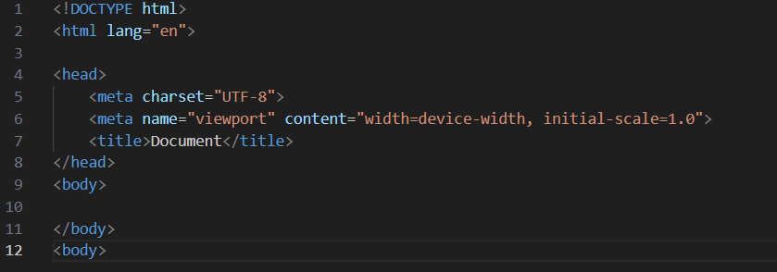

Gambar E.1 – [Kerangka HTML Dasar]
E.2 Langkah 2 – [Menyusun Profil Lini Produksi]
Tambahkan <h3>Dibuat oleh : Shannaz Fairuz (23051430020)</h3>
/* ======= KODE / OUTPUT LANGKAH 2 ======= */
[<!DOCTYPE html>
<html lang="id">
<head>
<meta charset="UTF-8">
<meta name="viewport" content="width=device-width, initial-scale=1.0">
<title>Data Mesin Produksi - Lini A</title>
</head>
<body>
<h1>Profil Mesin CNC-01</h1>
<h3>Dibuat oleh : Shannaz Fairuz (23051430020)</h3>
<hr>

<h2>Spesifikasi Teknis</h2>
<ul>
<li><strong>Merk:</strong> Yamazaki Mazak</li>
<li><strong>Kapasitas:</strong> 500 unit/hari</li>
<li><strong>Status:</strong> <span style="color: green;">Operasional</span></li>
</ul>

<h2>Jadwal Pemeliharaan</h2>
<table border="1" cellpadding="10">
<thead>
<tr>
<th>Tanggal</th>
<th>Jenis Perawatan</th>
<th>Penanggung Jawab</th>
</tr>
</thead>
<tbody>
<tr>
<td>12 Jan 2024</td>
<td>Penggantian Oli</td>
<td>Teknisi A</td>
</tr>
<tr>
<td>15 Feb 2024</td>
<td>Kalibrasi Presisi</td>
<td>Teknisi B</td>
</tr>
</tbody>
</table>
</body>
</html>

Screenshot Hasil:
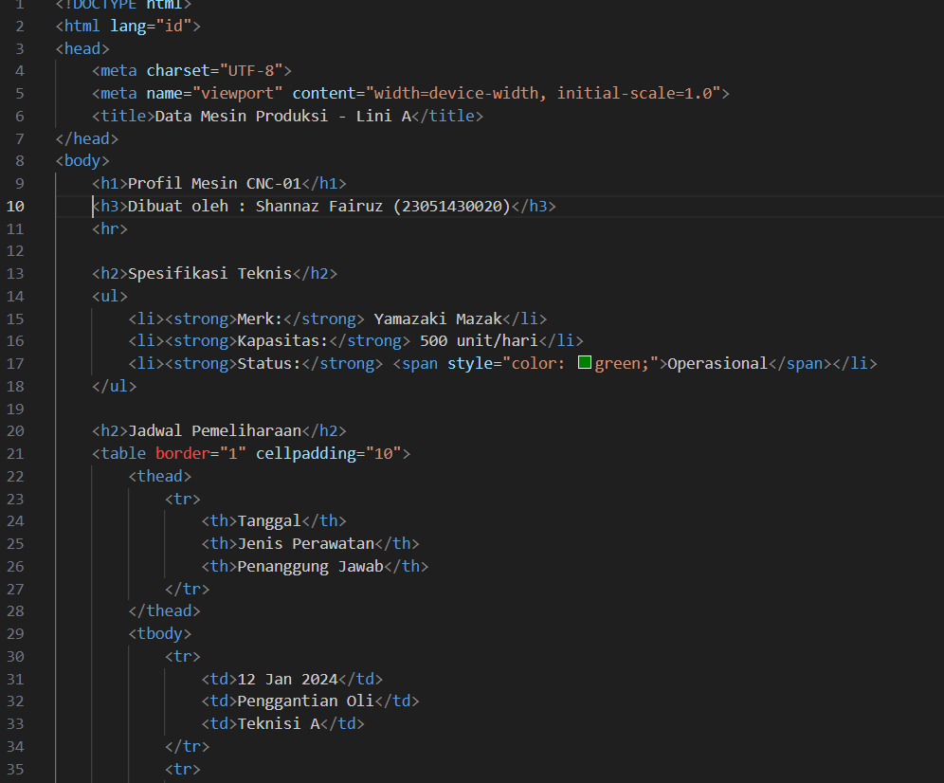

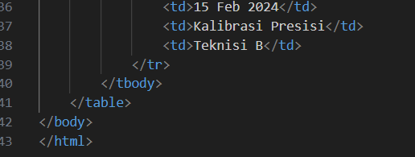

Gambar E.2 – [Hasil Penyusunan Profil Lini Produksi]
E.3 Langkah 3 – [Membuat Form Input Data Produksi]
/* ======= KODE / OUTPUT LANGKAH 3 ======= */
Input Data Harian
<section>
<hr>
<h2>Input Data Harian</h2>
<form action="">
<label for="tanggal">Tanggal:</label><br>
<input type="date" id="tanggal" name="tanggal" required><br><br>

<label for="shift">Shift Kerja:</label><br>
<select id="shift" name="shift">
<option value="Pagi">Pagi (08:00 - 16:00)</option>
<option value="Siang">Siang (16:00 - 24:00)</option>
<option value="Malam">Malam (00:00 - 08:00)</option>
</select><br><br>

<label for="jumlah">Jumlah Produksi (Unit):</label><br>
<input type="number" id="jumlah" name="jumlah" min="0" placeholder="Masukkan
jumlah..."><br><br>

<label for="catatan">Catatan Kerusakan:</label><br>
<textarea id="catatan" name="catatan" rows="4" cols="50"
placeholder="Deskripsikan jika ada kendala..."></textarea><br><br>

<button type="submit">Simpan Data</button>
</form>
</section>
</body>
</html>
Bottom of Form

Screenshot Hasil:
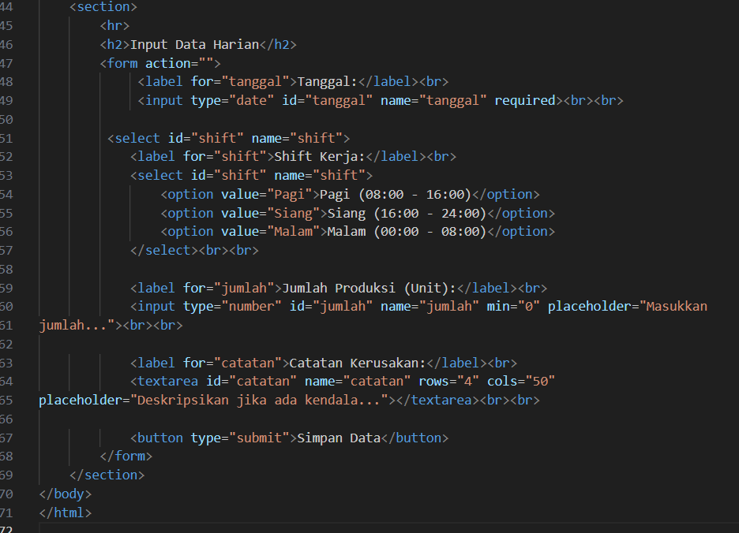
Gambar E.3 – [Hasil Pembuatan Form Input Data Produksi]

F. LATIHAN DAN TUGAS MANDIRI
Jawab dan dokumentasikan seluruh latihan/tugas yang ada di bagian "Latihan/Tugas Mandiri" pada modul Anda.

F.1 Latihan 1 – [Judul Latihan]
Pertanyaan / Instruksi Latihan:
Latihan1 (Pengayaan Tabel): Tambahkan satu kolom baru di tabel "Jadwal Pemeliharaan" bernama "Status" dan isi datanya secara manual (Selesai/Pending)

Jawaban / Kode Solusi:
Ditambahkan <th>Status</th> dibawah <th>Penanggung Jawab</th> di bagian <thead>, menambahkan <td>Selesai</td> dibawah <td>Teknisi A</td>, dan menambahkan <td>Pending</td> dibawah <td>Teknisi B</td>, serta menambahkan <tbody> di 12 Januari dan ditutup di pending
<section>
<h2>Jadwal Pemeliharaan</h2>
<table border="1" cellpadding="10">
<thead>
<tr>
<th>Tanggal</th>
<th>Jenis Perawatan</th>
<th>Penanggung Jawab</th>
<th>Status</th>
</tr>
</thead>
<tbody>
<tr>
<td>12 Jan 2024</td>
<td>Penggantian Oli</td>
<td>Teknisi A</td>
<td>Selesai</td>
</tr>
<tr>
<td>15 Feb 2024</td>
<td>Kalibrasi Presisi</td>
<td>Teknisi B</td>
<td>Pending</td>
</tr>
</tbody>
</table>
</section>

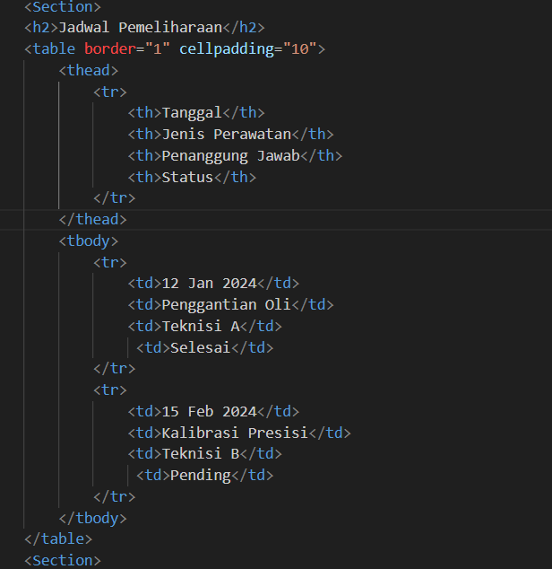

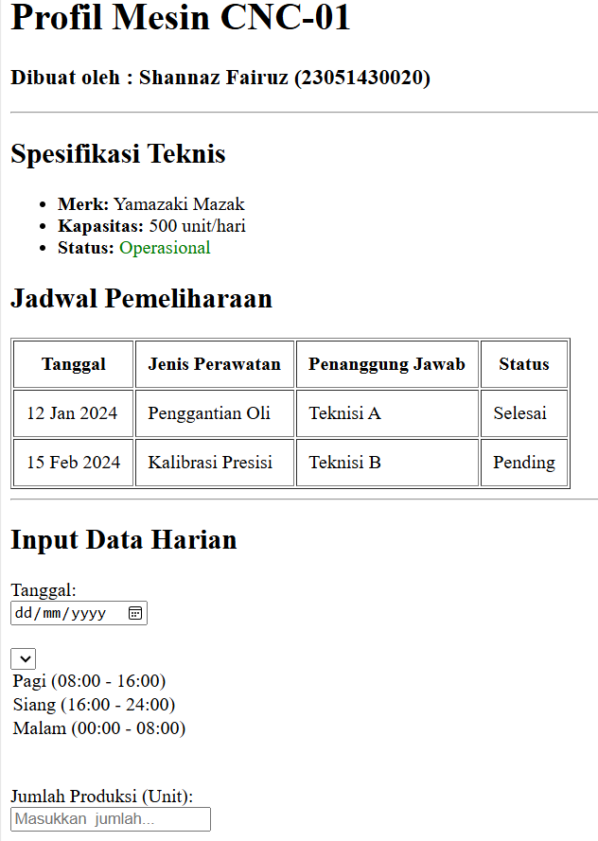
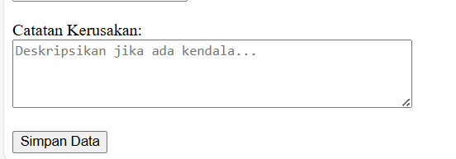

Gambar F.1 – [ Hasil Penambahan Kolom Status]
F.2 Latihan 2 – [Judul Latihan]
Pertanyaan / Instruksi Latihan:
Latihan 2 (Validasi Dasar): Pada input "Jumlah Produksi", tambahkan atribut `max` dengan nilai 600 (maksimal kapasitas mesin).

Jawaban / Kode Solusi:
Tambahkan ..." max="600" setelah masukkan jumlah
[<label for="jumlah">Jumlah Produksi (Unit):</label><br>
<input type="number" id="jumlah" name="jumlah" min="0" placeholder="Masukkan
jumlah..." max="600"><br><br>

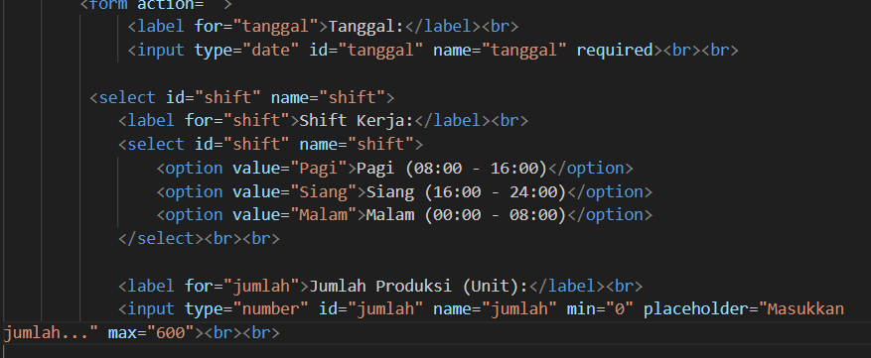

Gambar F.2 – [Hasil Maksimal Kapasitas Mesin]
F.3 Tugas Proyek Mini – Laporan Inspeksi Kualitas
Deskripsi proyek mini:
Buatlah halaman HTML baru bernama `laporan_kualitas.html`. Halaman ini berisi formulir "Laporan Inspeksi Kualitas" dengan field:
- ID Produk (Text)
- Nama Inspektur (Text)
- Jenis Cacat (Radio Button: Geometri, Permukaan, Fungsional)
- Jumlah Cacat (Number)
- Foto Produk (Input type file - placeholder saja)
- Tombol Submit

Penjelasan pendekatan/solusi yang digunakan:
Di proyek mini ini, pendekatan yang dipakai adalah memanfaatkan HTML sebagai struktur utama dan CSS eksternal untuk mengatur tampilan. Fokusnya ada di penataan layout, tabel, dan form supaya terlihat rapi, konsisten, dan mudah dibaca. Dengan penggunaan container dan styling yang seragam, tampilan halaman jadi lebih profesional dan nyaman digunakan.

Kode Utama:
<!DOCTYPE html>
<html lang="en">

<head>
<meta charset="UTF-8">
<meta name="viewport" content="width=device-width, initial-scale=1.0">
<title>Laporan Inspeksi Kualitas_Shannaz Fairuz_23051430020</title>
</head>

<body>
<header>
<h1>Laporan Inspeksi Kualitas</h1>
<h3>Dibuat oleh : Shannaz Fairuz (23051430020)</h3>
</header>
<main>
<section>
<form action="">
<!-- field id produk -->
<label for="id_produk">Id Produk :</label><br>
<input type="text" id="id_produk" name="Id Produk" placeholder="Masukkan id produk" required><br><br>

<!-- field nama inspektur -->
<label for="nama_inspektur">Nama Inspektur :</label><br>
<input type="text" id="nama_inspektur" name="nama_inspektur" placeholder="Masukkan nama inspektur"
required><br><br>

<!-- field jenis cacat -->
<label>Jenis Cacat :</label><br>
<!-- Radio opsi geometri -->
<input type="radio" id="geometri" name="status" value="geometri">
<label for="geometri">Geometri</label><br>
<!-- Radio opsi permukaan -->
<input type="radio" id="permukaan" name="status" value="permukaan">
<label for="permukaan">Permukaan</label><br>
<!-- Radio opsi fungsional -->
<input type="radio" id="fungsional" name="status" value="fungsional">
<label for="fungsional">Fungsional</label><br><br>

<!-- field jumlah cacat -->
<label for="jumlah_cacat">Jumlah Produk Cacat(Unit) :</label><br>
<input type="number" id="jumlah_cacat" name="jumlah_cacat" min="0"
placeholder="Masukkan jumlah produk cacat"><br><br>

<!-- field foto produk -->
<label for="foto_produk">Upload Foto Produk :</label><br>
<input type="file" id="foto_produk" name="foto_produk"
placeholder="Upload foto produk dari perangkat Anda">
<br><br>
<button type="submit">Simpan Data</button>
</form>
</section>
</main>
</body>

</html>

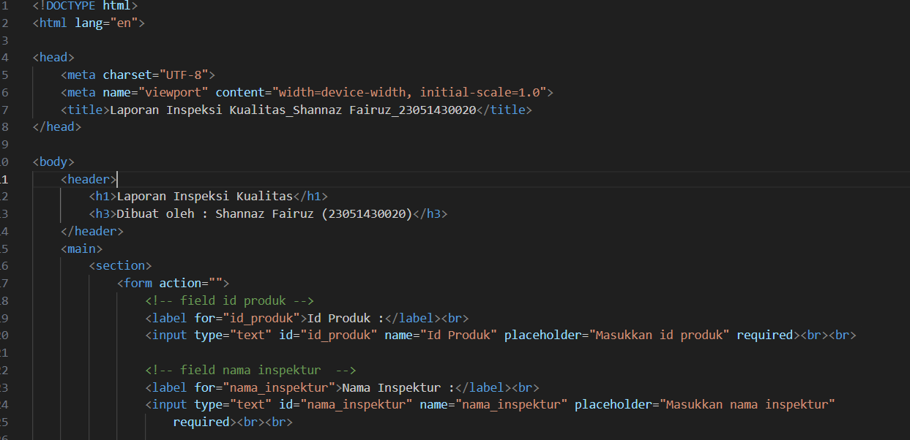

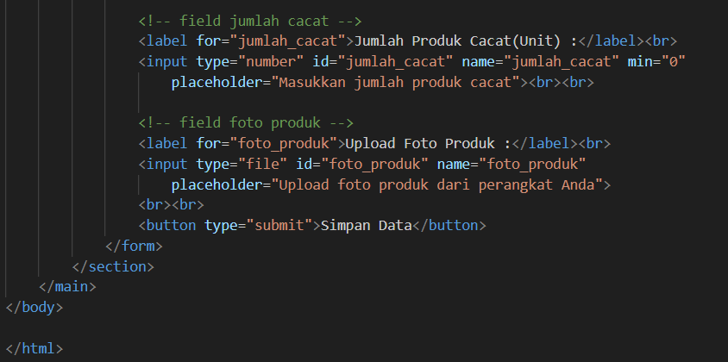

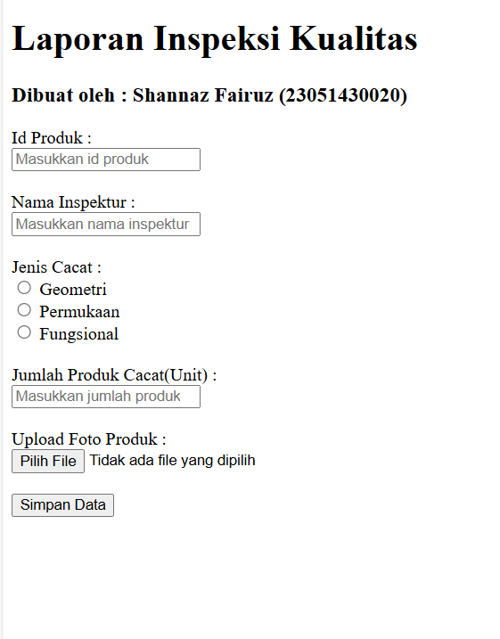
Gambar F.3 – [Hasil Laporan Inspeksi Kualitas]

G. PEMBAHASAN
G.1 Analisis Kesesuaian Hasil dengan Teori
Hasil output sudah sejalan sama konsep dasar HTML yang dipelajari di praktikum. Struktur halaman udah pakai kerangka HTML standar yang dimulai dari <!DOCTYPE html>, lalu ada <html>, <head>, dan <body>. Halaman juga bisa kebuka normal di browser tanpa error, artinya struktur dokumennya udah bener. Judul halaman tampil lewat tag <title>, dan judul di halaman pakai heading jadi teksnya jelas sesuai teori.
Di bagian form, tiap input juga udah disesuaiin sama fungsi yang dipelajari. Input type="text" dipakai buat ID Produk sama Nama Inspektur karena isinya teks bebas. type="radio" dipakai buat pilihan jenis cacat supaya user tinggal pilih salah satu opsi. type="number" dipakai buat jumlah cacat biar cuma bisa masuk angka. Terus ada type="file" buat upload foto produk

G.2 Kendala yang Ditemukan dan Solusinya
Kendala / Error yang Ditemukan | Solusi yang Diterapkan
Kesalahan ketik kode | Di cek ulang baris kode nya biar sesuai
Layout sedikit berantakan | Tambah spasi/enter biar rapih
Perubahan gak langsung muncul di browser | Refresh browser

G.3 Kaitan dengan Penerapan di Industri
Keterampilan bikin halaman web pakai HTML yang dipelajari di praktikum ini sebenarnya kepake banget di dunia industri, terutama di bidang Teknik Industri yang sering berhubungan sama data dan pelaporan. Misalnya di pabrik, form seperti yang kita buat bisa dipakai buat input laporan inspeksi kualitas, data produksi harian, atau laporan kerusakan mesin secara digital jadi nggak perlu manual di kertas.
Contoh konkretnya, operator atau QC bisa ngisi form laporan cacat produk lewat sistem internal perusahaan. Data yang masuk langsung tersimpan dan bisa dipantau supervisor secara real-time, jadi proses kontrol kualitas lebih cepat dan rapi. Ini juga bantu ngurangin human error karena format inputnya sudah diatur.
Selain itu, skill ini juga jadi dasar kalau nanti mau bikin dashboard, sistem monitoring produksi, atau aplikasi internal perusahaan. Intinya, belajar HTML di praktikum ini bukan cuma buat tugas, tapi jadi pondasi buat bikin sistem informasi sederhana di lingkungan industri.

H. KESIMPULAN
Tuliskan 3–5 poin kesimpulan yang merangkum hal-hal yang dipelajari dan dicapai pada praktikum modul ini. Kesimpulan harus spesifik, bukan bersifat umum.

1 | Paham dasar struktur HTML mulai dari tag utama sampai cara bikin halaman web sederhana.
2 | Bisa membuat form laporan inspeksi kualitas dengan input yang sesuai seperti teks, radio button, number, dan file upload.
3 | Praktikum ini membantu saya ngerti cara menyusun halaman supaya rapi dan mudah dibaca browser.
4 | Belajar pentingnya ketelitian saat menulis kode supaya tidak terjadi error.
5 | [Tuliskan kesimpulan ke-5]

I. DAFTAR PUSTAKA

No. | Referensi (Format APA 7th Edition)
[1] | Burhandenny, A. E. (2026). Manual Praktikum Aplikasi Web dan Mobile Semester Genap 2025/2026. Program Studi Teknik Industri, Universitas Negeri Yogyakarta.
[2] | W3Schools. (n.d.). HTML Forms. https://www.w3schools.com/html/html_forms.asp
[3] | Mozilla Developer Network. (n.d.). HTML basics. https://developer.mozilla.org/en-US/docs/Learn/Getting_started_with_the_web/HTML_basics
[4] | React.js Documentation. (n.d.). Introduction to Web Development Concepts. https://react.dev

J. LEMBAR PENILAIAN DAN PENGESAHAN

RUBRIK PENILAIAN LAPORAN
Aspek Penilaian |  | Bobot
No. | Aspek Penilaian |  | Bobot (%) | Nilai (0-100) | Skor Akhir | Catatan Penilai
1 | Kelengkapan Isi (Semua bagian A–I terisi lengkap) |  | 20%
2 | Kualitas Dasar Teori (Ditulis dengan bahasa sendiri, relevan, minimal 3 paragraf) |  | 15%
3 | Dokumentasi Langkah Kerja (Kode & Screenshot sesuai, jelas, dan terbaca) |  | 25%
4 | Tugas/Latihan Mandiri (Semua latihan & proyek mini dikerjakan dan berfungsi) |  | 20%
5 | Pembahasan & Analisis (Kritis, mendalam, dan relevan dengan industri) |  | 15%
6 | Kesimpulan & Tata Bahasa (Spesifik, rapi, mengikuti format yang ditentukan) |  | 5%
TOTAL NILAI AKHIR |  |  | 100%

Mahasiswa  ________________________________  Shannaz Fairuz  NIM: 23051430020 | Diperiksa oleh Asisten / Dosen  ________________________________  Dr. Eng. Ir. Aji Ery Burhandenny, S.T., M.AIT.  Tanggal: 14 Februari

